Анализ проведения школьного этапа Всероссийской олимпиады школьников в МБОУ «СОШ № 47» г. Чебоксары в 2021-2022 учебном году.
Школьные олимпиады являются одной из наиболее массовых форм внеурочной работы по учебным предметам
Олимпиада, организованная в школе, является первым этапом всероссийской олимпиады школьников, и её основными целями и задачами являются:
- пропаганда научных знаний и развитие у обучающихся школы интереса к научной деятельности;
- создание необходимых условий для выявления одаренных детей;
- повышение интереса обучающихся к углубленному изучению предметов гуманитарного, естественного, математического циклов;
- ознакомление обучающихся с новейшими достижениями в той или иной области знаний;
- развитие у обучающихся логического мышления, повышение уровня учебной мотивации;
- выявление и развитие у школьников творческих способностей и интереса к научно – исследовательской деятельности;
- отбор талантливых обучающихся в состав сборной команды для участия в муниципальном этапе Олимпиады.
Количество фактов участия на школьном этапе ВсОШ в 2021-2022 учебном году – 2746 (в 2020-2021 учебном году – 1347).
Всего в олимпиаде по предметам приняли участие 984 школьников, что составляет (88,8% от общего числа обучающихся 4-11 классов). Необходимо отметить, что большинство некоторые обучающиеся принимали участие в нескольких олимпиадах.
Для проверки олимпиадных работ в школе были созданы предметные комиссии.
Итоговые протоколы своевременно размещались на официальном сайте в разделе ВсОШ.
Обучающиеся школы приняли участие в 19-ти предметах из возможных 24-х предметов, не представлены были участники по следующим предметам: Итальянский язык, Испанский язык, Китайский язык; французский язык; МХК (Искусство); немецкий язык.
 |  | Количество фактов участия на школьном этапе ВсОШ
СОШ № 47 | 2017-2018 |  | 2018-2019 | 2019-2020 | 2020-2021 | 2021-2022
СОШ № 47 | 1481 |  | 1282 | 1467 | 1347 | 2746
Можно сделать вывод, что в 2021-2022 учебном году проявляется повышение числа фактов участия на школьном этапе Олимпиады. Это связано с участием обучающихся в ШЭ ВСОШ через платформу СИРИУС.
Количество победителей и призеров школьного этапа ВсОШ за 4 года.

 | Количество призовых мест на школьном этапе ВсОШ
СОШ № 47 | 2017-2018 | 2018-2019 | 2019-2020 | 2020-2021 | 2021-2022
СОШ № 47 | 440 | 316 | 302 | 360 | 725
Данные таблицы свидетельствуют, что в текущем учебном году по сравнению с прошедшим учебным годом увеличилось количество победителей и призеров.
Проведение анализа результатов Всероссийской олимпиады школьников на школьном этапе показал, что большинство участников школьного этапа предметных олимпиад удовлетворены результатами выполненных заданий, апелляций по итогам проведения школьного этапа ВсОШ не поступало.
Победители школьного этапа предметных олимпиад продемонстрировали достаточный уровень усвоения учебного материала, применение его на творческом уровне, нестандартный подход к решению заданий. Многие обучающиеся принимали участие в олимпиадах по нескольким предметам разной направленности, что ведет к перегрузке обучающихся, так как требуется дополнительное время на качественную подготовку.

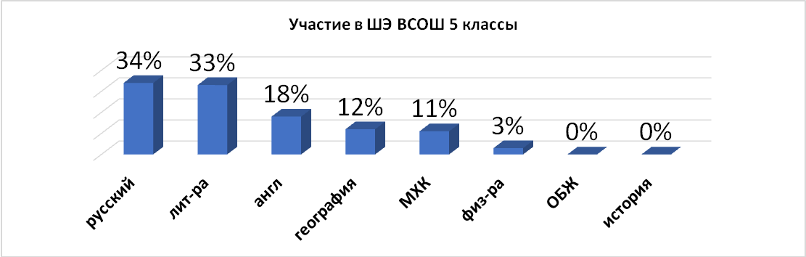
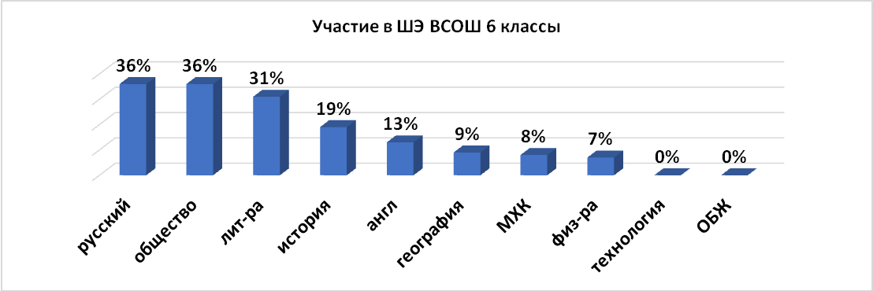
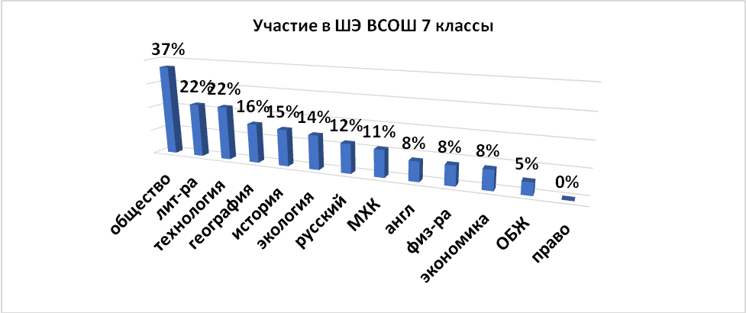
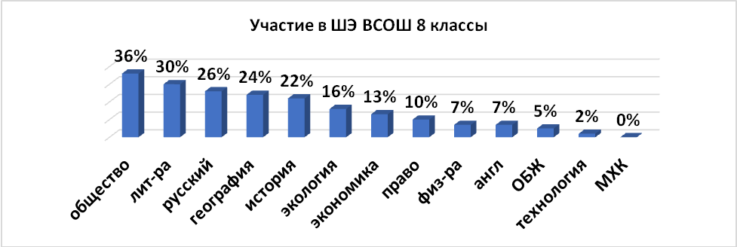
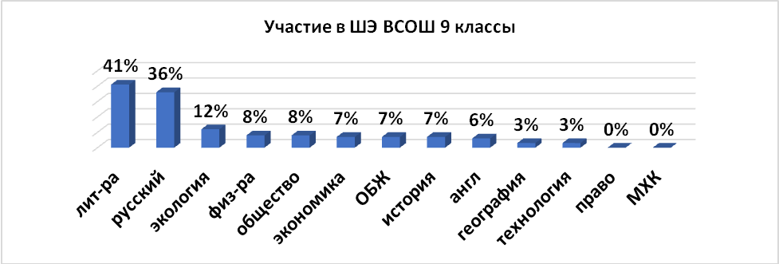
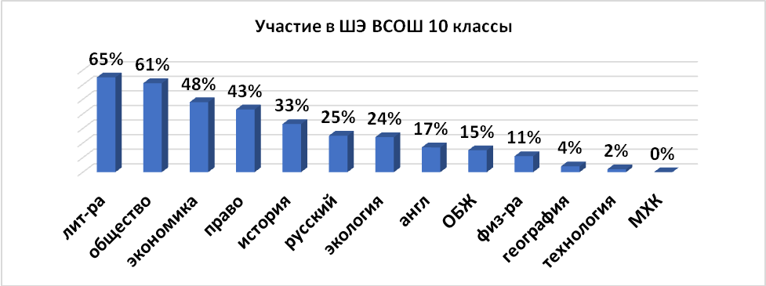
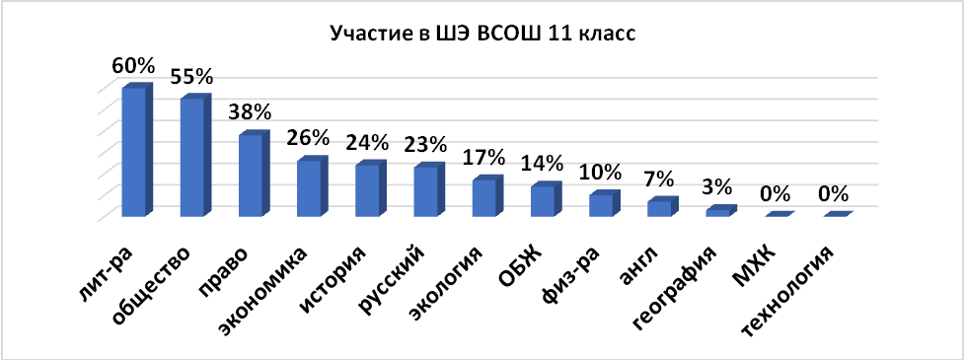
 | лит-ра | общ | рус | право | экон | экол | ист | англ | геогр | физ-ра | МХК | технол | ОБЖ
Участников ШЭ ВСОШ (чел) | 236 | 162 | 192 | 48 | 66 | 67 | 100 | 75 | 71 | 48 | 38 | 29 | 33
Всего чел | 678 | 555 | 678 | 304 | 437 | 437 | 678 | 678 | 678 | 678 | 678 | 555 | 678

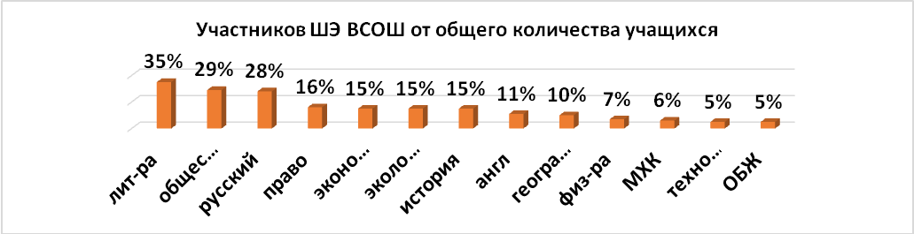

Пригласительный этап на платформе СИРИУС.
Астрономия, Математика, Физика, Биология, Химия, Информатика.
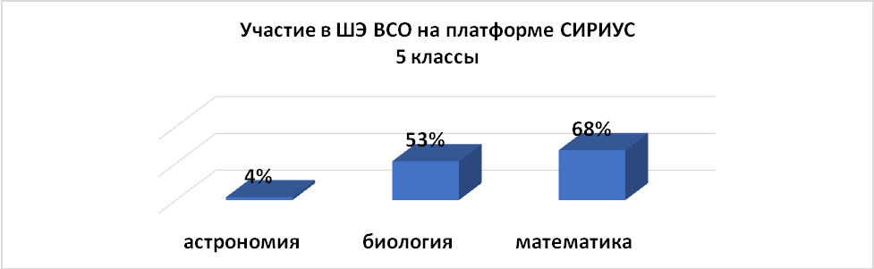
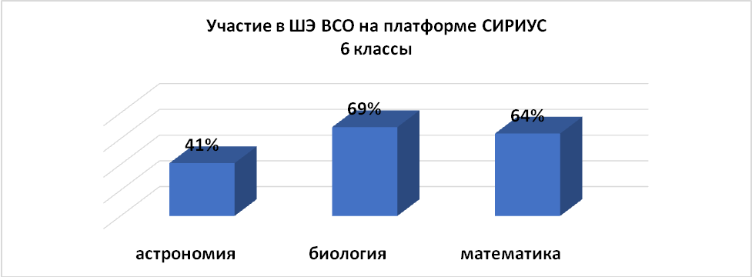
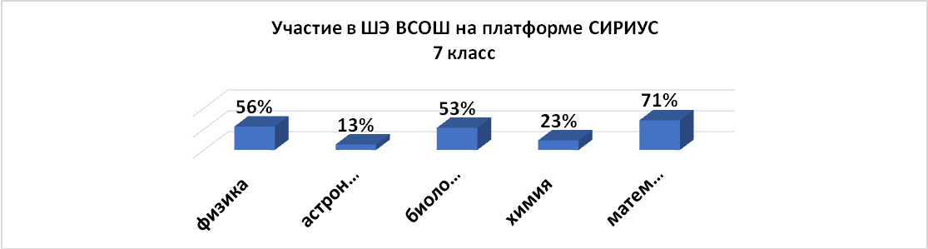
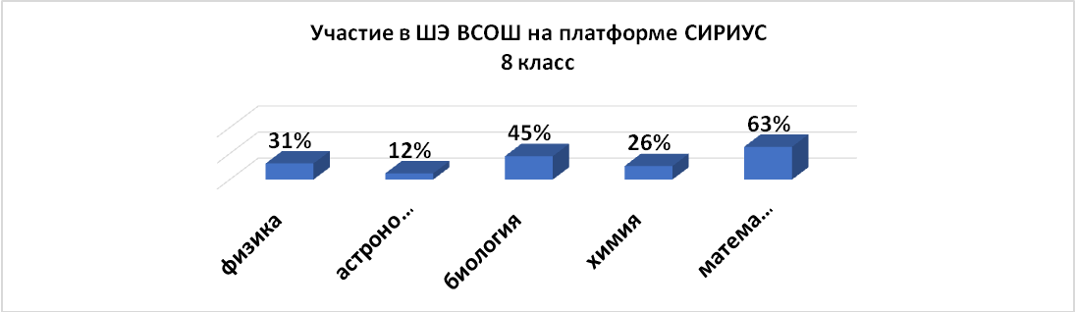
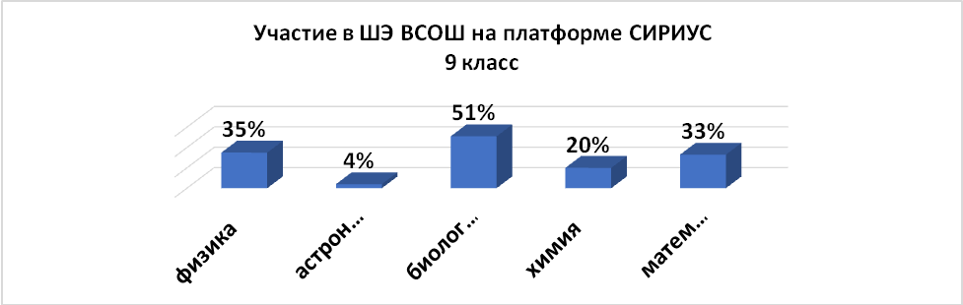
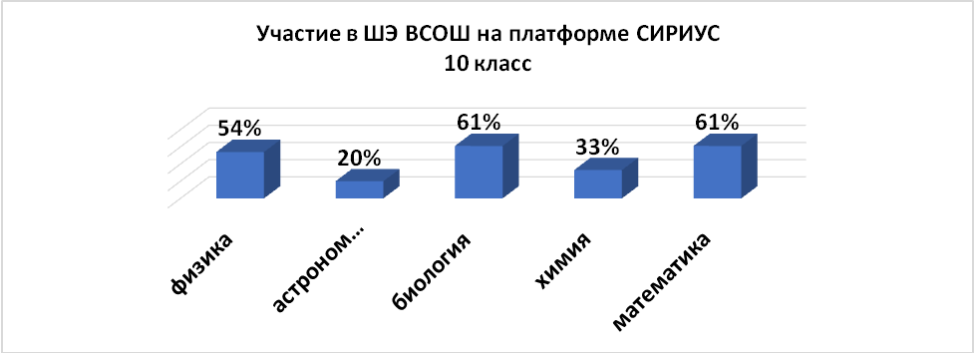
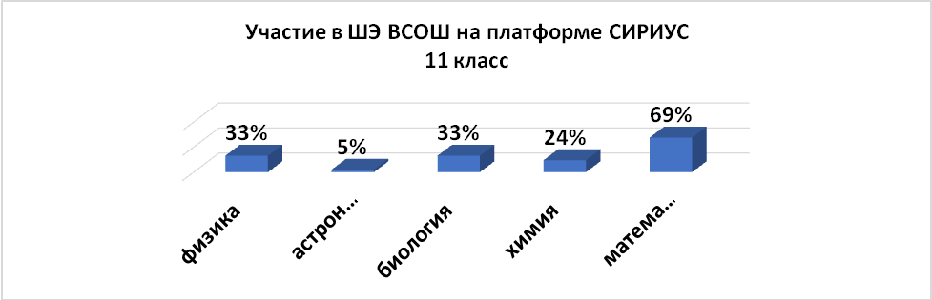

 | физика | астрономия | биология | химия | математика
Участников ШЭ ВСОШ (чел) | 185 | 94 | 363 | 105 | 416
Всего обуч-ся | 437 | 678 | 678 | 437 | 678
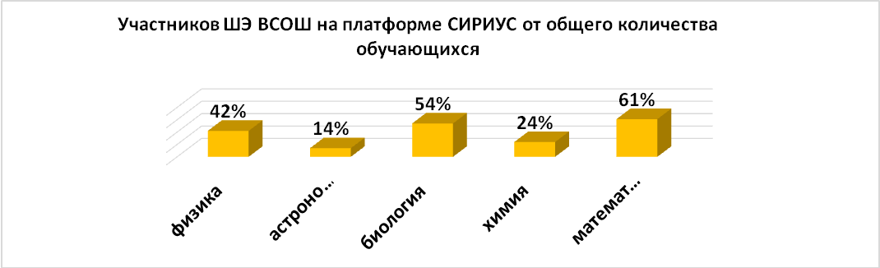
Сравнение участия обучающихся в ШЭ ВСОШ в обычном формате и участия обучающихся в ШЭ ВСОШ на платформе СИРИУС.

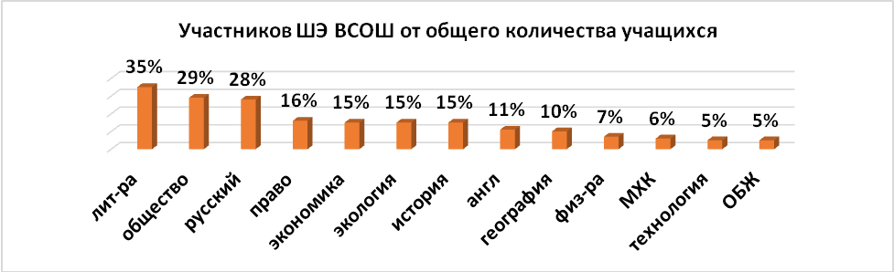
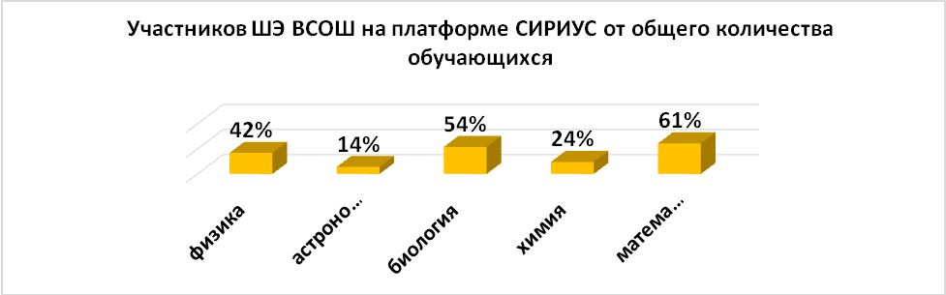
ИТОГИ участия в ШЭ ВСОШ. Количество участников МЭ ВСОШ.
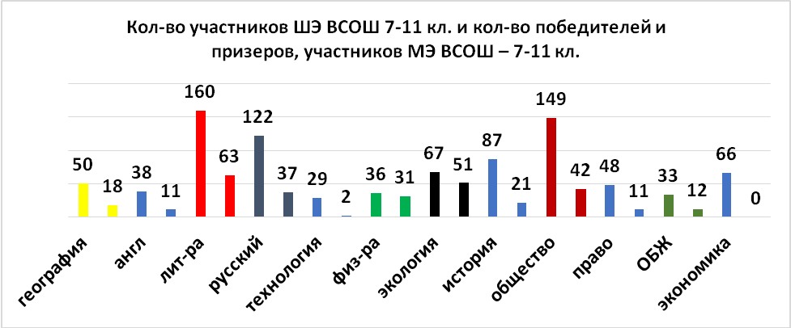
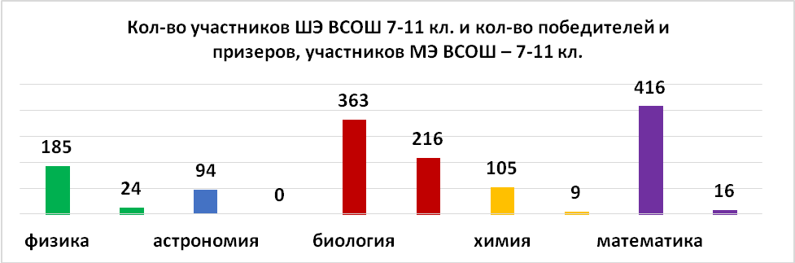
Сравнение кол-ва участников ШЭ ВСОШ в обычном формате и на платформе СИРИУС, прошедших на МЭ ВСОШ.
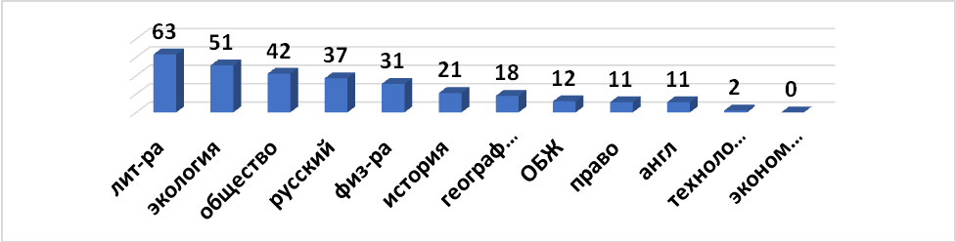

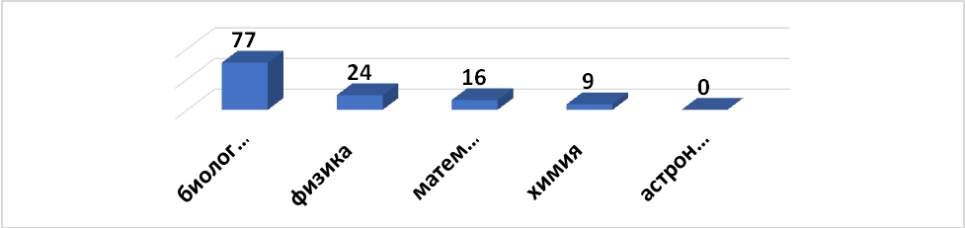

Выводы:
- Низкая активность учащихся 9-х классов в участии в олимпиадах, проводимых в обычном формате.
- Низкая активность участия в олимпиадах по астрономии и химии, проводимых на платформе СИРИУС.
- Менее 15% участников от общего количества обучающихся, имеющих возможность принять участие в олимпиадах по географии, английскому языку, физической культуре, технологии, ОБЖ, МХК.
- Отсутствие участников на муниципальный этап по экономике, МХК, астрономии, технологии (мальчики)
Рекомендации:
- Организовать подготовительную работу с учащимися, выдвинутых к участию в муниципальном этапе Всероссийских предметных олимпиад.
- Активно использовать олимпиадные задания в учебном процессе, активнее привлекать обучающихся к использованию дополнительных источников знаний, продолжить работу по развитию навыков исследовательской работы.
- Учителям биологии пересмотреть итоги олимпиады, определив участников МЭ согласно квоте.
- Учителям – предметникам активнее привлекать обучающихся 5-11 классов к участию в олимпиадах в 2022-2023 учебном году.

